Chào mừng
Ngày Quốc tế Hạnh phúc 20/3

Ngày 20 tháng 3 năm 2023, Trường Tiểu học Tân Thành B1 tổ chức buổi tuyên truyền giáo dục học sinh về lịch sử và ý nghĩa Ngày Quốc tế Hạnh phúc 20/3, với sự có mặt của đông đảo giáo viên và học sinh của trường.
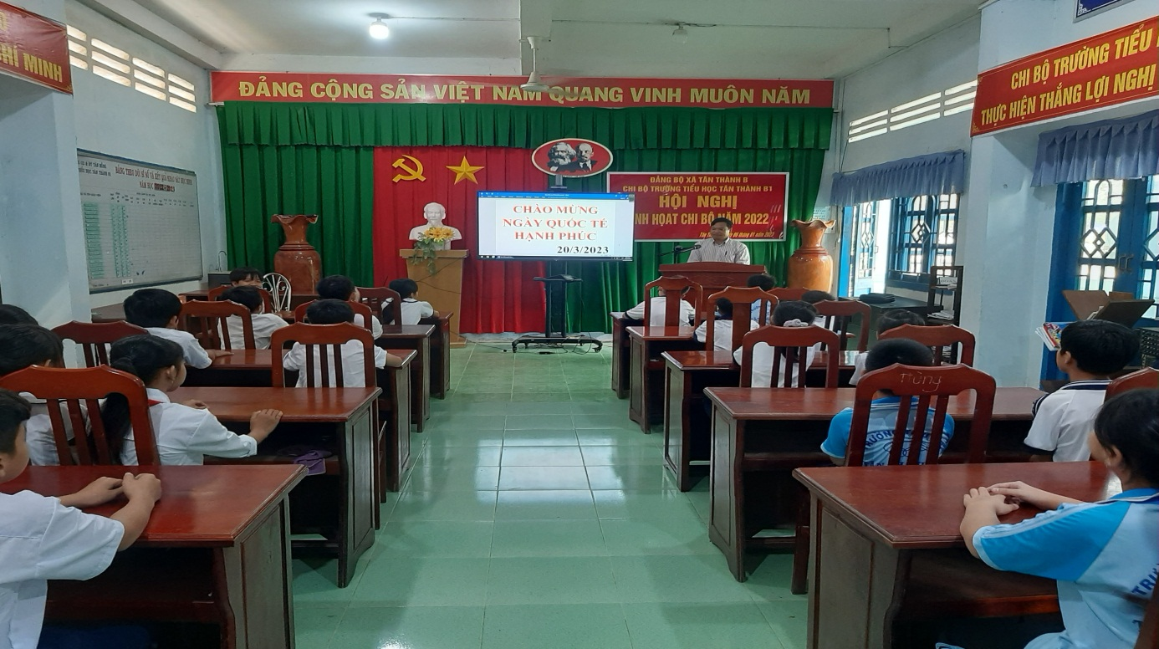
Hiệu trưởng tuyên truyền giáo dục học sinh Ngày Quốc tế Hạnh phúc 20/3
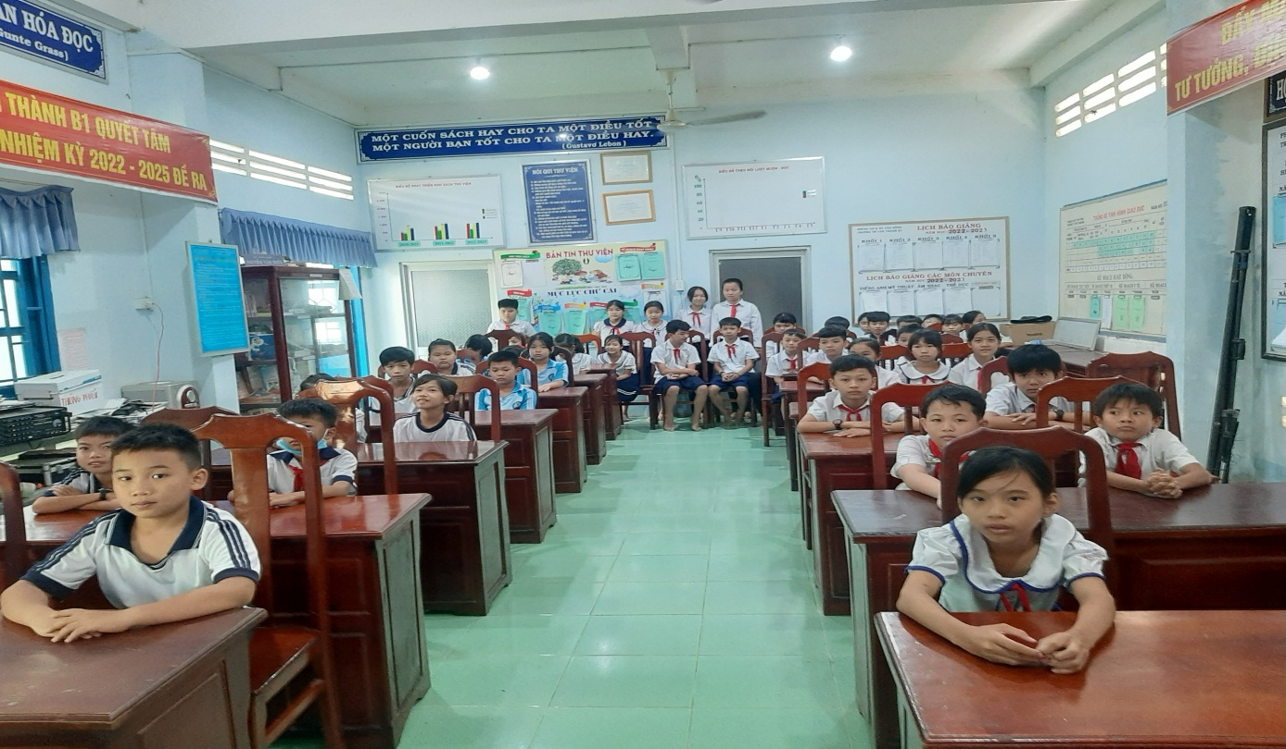
Học sinh tham dự buổi tuyên truyền
Cũng trong buổi tuyên truyền này, Hiệu trưởng nhà trường đã giới thiệu cho các em một số gương điển hình người tốt, việc tốt, xây dựng gia đình hạnh phúc, ấm no.
Qua buổi tuyên truyền giúp các em nâng cao nhận thức về lịch sử và ý nghĩa của Ngày Quốc tế Hạnh phúc nhằm góp phần xây dựng gia đình hạnh phúc, biết chia sẻ, giúp đỡ nhau trong học tập./.

Tác giả: Trương Văn Thanh Nguồn Trường Tiểu học Tân Thành B1

